Pildam 4. uzdevumus uz atzīmi un iesūtam Mykoobā SAZIPOTĀ veidā!
- Neaizmirstam par meta datiem (uzdevums, kas veidojis, kad. Varbūt kurā vidē)
- Komentāri kritiskās vietās
- Koda noformējums (lasāmība)

- Uzdevums: Tabulas nobīde 1
- Izveido mainīgo persona, kas satur jūsu vārdu un uzvārdu ar LIELIEM burtiem
- Izvada no mainīgā vārdu (Pirmie burti lielie)
- Izvada no mainīgā uzvārdu (Pirmie burti lielie)
- Pieprasa ievadīt rindu skaitu (ne mazāk par 5)
- Pieprasa ievadīt kolonu skaitu (ne mazāk par 5)
- Izvada tabulas formā rindas no kolonas beigām šūnā ierakstot rindas numuru un ejot pa kreisi samazina par vienu. Sasniedzot 0 vai kolonas skaitu šūnas neveido!
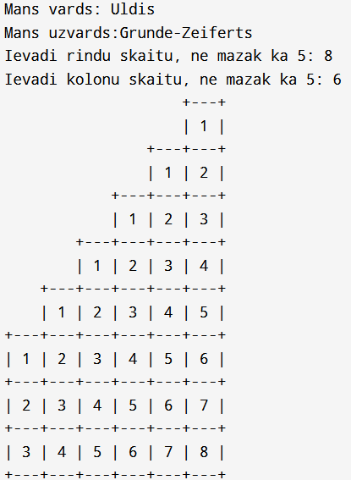
//darinats slimojot :)
using System;
using System.Globalization;
namespace program {
class HelloWorld {
static void Main() {
//Autora vards, uzvards
string vards = "Kristians";
string uzvards = "Puzanovs";
int t = 1;
int j = 1;
int m = 0;
Console.WriteLine("Mans Vards: "+vards);
Console.WriteLine("Mans Uzvards: "+uzvards);

Console.WriteLine("Garums (>5): ");
int a = int.Parse(Console.ReadLine());

Console.WriteLine("Augstums (>5): ");
int b = int.Parse(Console.ReadLine());

for (int i=0; i<b; i++) {
for (int g=0; g<a-t; g++) {
Console.Write(" ");
}

Console.Write("+");

for (int l=0; l<t; l++) {
Console.Write(" - +");
}

Console.Write("\n");
for (int r=0; r<a-t; r++) {
Console.Write(" ");
}

Console.Write("|");
for (int c=0; c<t; c++) {
Console.Write($" {j+m} |");
j = j + 1;
}
j = 1;
Console.Write("\n");
t = t + 1;
if (t>a) {
m = m + 1;
t = t - 1;
}
}
Console.Write("+");
for (int k=0; k<a; k++) {
Console.Write(" - +");
}
}
}
}
- Uzdevums: Tabulas nobīde 2
- Izveido mainīgo persona, kas satur jūsu vārdu un uzvārdu ar LIELIEM burtiem
- Izvada no mainīgā vārdu (Pirmie burti lielie)
- Izvada no mainīgā uzvārdu (Pirmie burti lielie)
- Pieprasa ievadīt kolonu skaitu (ne mazāk par 5)
- Izvada tabulas formā rindas no kolonas beigām šūnā ierakstot rindas numuru un ejot pa kreisi samazina par vienu. Sasniedzot 0 vai kolonas skaitu šūnas nezīme
- Kad aizpildītas visas kolonas, tad sāk veidot tabulas šūnas pretējā virzienā, kamēr sasniedz kolonu skaitu!

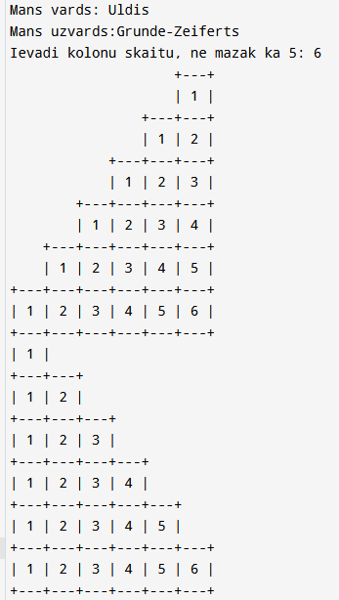
//darinats slimojot :)

using System;

using System.Globalization;

namespace program {

class HelloWorld {

static void Main() {

//Autora vards, uzvards

string vards = "Kristians";

string uzvards = "Puzanovs";

int t = 1;

int j = 1;

int m = 0;

Console.WriteLine("Mans Vards: "+vards);

Console.WriteLine("Mans Uzvards: "+uzvards);

Console.WriteLine("Garums (>5): ");
int a = int.Parse(Console.ReadLine());

int b = a;

for (int i=0; i<b; i++) {

for (int g=0; g<a-t; g++) {
Console.Write(" ");
}

Console.Write("+");

for (int l=0; l<t; l++) {
Console.Write(" - +");
}

Console.Write("\n");

for (int r=0; r<a-t; r++) {
Console.Write(" ");
}

Console.Write("|");

for (int c=0; c<t; c++) {
Console.Write($" {j+m} |");
j = j + 1;
}

j = 1;

Console.Write("\n");

t = t + 1;

if (t>a) {
m = m + 1;
t = t - 1;
}

}

t = 1;

j = 1;

m = 0;
for (int i=0; i<a - 1; i++) {
Console.Write("+ - ");
}

for (int i=0; i<b; i++) {

Console.Write("+");

for (int l=0; l<t; l++) {
Console.Write(" - +");
}

for (int g=0; g<a-t; g++) {
Console.Write(" ");
}

Console.Write("\n");

Console.Write("|");

for (int c=0; c<t; c++) {
Console.Write($" {j} |");
j = j + 1;
}

for (int r=0; r<a-t; r++) {
Console.Write(" ");
}

j = 1;

Console.Write("\n");

t = t + 1;

if (t>a) {
t = t - 1;
}

}

Console.Write("+");
for (int k=0; k<a; k++) {
Console.Write(" - +");
}

}
}
}
- Uzdevums: Teksta manipulācijas
- Pieprasa ievadīt tekstu
- Izvada tekstu, kur vārdi salikti pretējā virzienā un teikums sākas ar Lielo burtu
- Izvada tekstu pretējā virzienā un samainītu reversā veidā un teikums sākas ar Lielo burtu
- Izvada tekstu sākot no vidus, katrā ciklā parādot pa vienam burtam abās pusē, lai teksts paliek centrēts, kamēr tiek izvadīts viss teksts
- Pēc tam sāk no vidus (ja nepāra skaits tad vienu burtu) aizstāt pa vienam simbolam abās pusēs aizstāt ar tukšumu! Kamēr visi burti aizstāti.
- Turpina līdzīgi, bet sākot rādīt burtus no beigām līdz sasniedzot sākuma burtu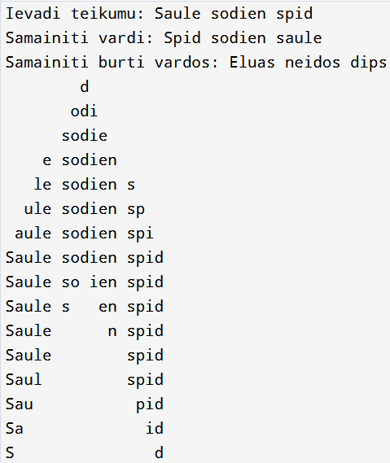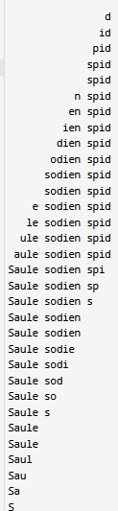
//#pusslims :)
using System;
namespace common_rarity {
class HelloWorld {
static void Main() {

Console.WriteLine("Teksts: ");
string vards = Console.ReadLine();
int vardsGar = vards.Length;
int t = 1;
Console.Write("Samainiti vardi: ");

string[] myArray = vards.Split(' ');
Array.Reverse( myArray );
string reverse =string.Join(" ", myArray );

Console.Write(reverse+"\n");

Console.Write("Samainiti burti: ");

for (int i=vardsGar - 1; i>=0; i--) {
Console.Write(reverse[i]);
}

Console.Write("\n");

for (int i=vardsGar - 1; i>=0; i--) {

for (int a=0; a<vardsGar-t; a++) {
Console.Write(" ");
}

for (int b=vardsGar - t; b<vardsGar; b++) {
Console.Write(vards[b]);
}

t = t + 1;

Console.Write("\n");

}

t = 1;

for (int i=vardsGar - 1; i>=0; i--) {

for (int b=0; b<vardsGar - t; b++) {
Console.Write(vards[b]);
}

t = t + 1;

Console.Write("\n");

}
}
}
}

- Uzdevums: Tabulas aizpilde
- Izveido mainīgo vards, kas satur jūsu Vārdu
- Izveido mainīgo uzvards, kas satur jūsu Uzvārdu
- Izvada no mainīgā vārdu un tā garumu (Pirmais burts liels)
- Izvada no mainīgā uzvārdu un tā garumu (Pirmais burts liels)
- Izvada tabulu, kur pirmā kolonā pirmā rindā ir “X”, bet pārejās ir uzvārds ar maziem burtiem
- Tabulas pirmās rindā, sākot ar 2 pozīciju ir Vārda burti (lielie), tad max, min, vid un sum
- Pārējās rindās zem vārda burtiem ir GADĪJUMA skaitlis robežās no Varda garuma līdz Varda+Uzvarda garumam (ieskaitot)
- Tālāk rindā ievada aprēķinus max, min, vid (1 simbols aiz zīmes) un sum
- Tabulai iz malas, kas veidotas ar +,-,| simboliem
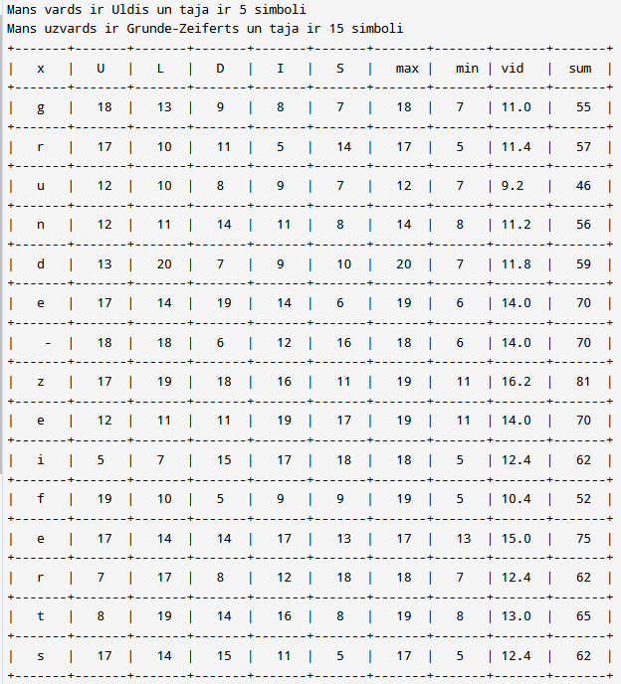
using System;
using System.Linq;
namespace rankedR6 {
class HelloWorld {
static void Main() {

string uzvards = "Puzanovs";
int uzvardsGar = uzvards.Length;

string vards = "Kristians.";
string VARDS = vards.ToUpper();
int vardsGar = vards.Length;

Random ran = new Random();
int[] list = new int[vardsGar];
for (int i=0; i<vardsGar; i++) list[i] = ran. Next(vardsGar, vardsGar+uzvardsGar);

Console.WriteLine($"Mans vards ir {vards} un taja ir {vardsGar} simboli");
Console.WriteLine($"Mans uzvards ir {uzvards} un taja ir {uzvardsGar} simboli");

for (int i=0; i<=vardsGar + 4; i++) {
Console.Write("+ - - ");
}

Console.Write("+\n| x |");

for (int i=0; i<vardsGar; i++) {
Console.Write($" {VARDS[i]} |");
}

Console.Write(" max | min | vid | sum |\n");

for (int i=0; i<uzvardsGar; i++) {

for (int a=0; a<=vardsGar + 4; a++) {
Console.Write("+ - - ");
}

Console.Write("+\n");

Console.Write($"| {uzvards[i]} |");

for (int a=0; a<vardsGar; a++) {
Console.Write($" {list[a]} |");
}
Console.Write($" {list.Max()} | {list.Min()} |{list.Average()} | {list.Sum()} |");
Console.Write("\n");

}

for (int i=0; i<=vardsGar + 4; i++) {
Console.Write("+ - - ");
}

Console.Write("+\n");
}

}
}

